A Vasutas Önkéntes Kölcsönös Kiegészítő Egészség- és Önsegélyező Pénztár
2021. december 13-i megismételt Küldöttközgyűlésének határozatai

1/2021. (XII.13.) sz. határozat
A Küldöttközgyűlés a szavazatszámláló és mandátumvizsgáló Bizottság tagjait elfogadta.

2/2021. (XII.13.) sz. határozat
A Küldöttközgyűlés a jegyzőkönyv vezetőjét és hitelesítőit elfogadta.

3/2021. (XII.13.) sz. határozat
A Küldöttközgyűlés a javasolt napirendi pontokat elfogadta.

4/2021. (XII.13.) sz. határozat
A Küldöttközgyűlés a Vasutas Egészség- és Önsegélyező Pénztár a 2022-2024. évi pénzügyi tervét elfogadta.

Budapest, 2021. december 13.

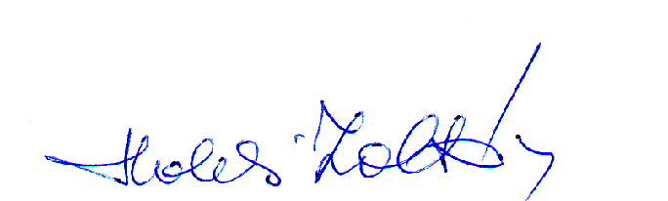
Halasi Zoltán
Igazgatótanács elnöke

